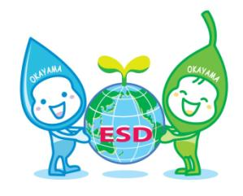
ESD岡山アワード2020 応募用紙

※字数制限のある記入欄には、該当箇所に、記載した文章の文字数を明記してください。
既定の字数を超えると減点の対象になる場合があります。
- 団体情報
フリガナ
団 体 名
フリガナ
代表者氏名/役職
フリガナ
担当者氏名/役職
住所 | 〒 －
電話番号
FAX番号
Emailアドレス
ホームページ
団体の区分 | 学校・大学  NPO・市民団体  地域活動・公民館  企業  その他 （具体的に： ）
団体の概要 | 団体の概要を記載してください。【最大300字】
 | 文字数を記載してください：（ ）字

- 事業情報
a.事業名
b.事業概要 | 事業の目的や実施方法等、事業の概要をわかりやすく記載してください。【最大300字】
 | 文字数を記載してください：（ ）字
 | 事業に関するホームページがある場合、そのURLをご記入ください。
c.基本情報 | 実施期間 | 開始時期 | 年 月 ※2018年3月以前に開始していること
 |  | 終了時期 | 年 月
 | 主な対象 | 対象地域
 |  | 対象者
 |  | 対象人数 | 約 人
 | 事業規模 | 事業経費(年間) | 約 円
 | 財源 | 事業にかかる経費の主な財源（補助金、寄付金、公的資金、事業収入等）を記載してください。
d.ビジョン | 持続可能な社会の実現に向けた地域コミュニティの課題及び事業の目的・目標（数値を含む）を具体的に記載してください。【最大300字】
 | 文字数を記載してください：（ ）字
e.協働 | 協働している団体・組織等の体制（図）及び各主体の役割等実施体制を具体的に記載してください。
f.統合 | 社会、経済、環境の側面をどのように統合的に組み入れているかを具体的に記載してください。  【最大400字】
 | 文字数を記載してください：（ ）字
g.エンパワーメント | 1)課題解決のための学び合いや実践の促進などESD事業として特徴的な教育的アプローチを具体的に記載してください【最大400字】
 | 文字数を記載してください：（ ）字
 | 2）持続可能な社会の実現に向けた個人の価値観・態度・行動の変容や地域力の向上等、事業がもたらした成果および成果の普及方法を具体的に記載してください。【最大400字】
 | 文字数を記載してください：（ ）字
h.革新性 | ESD事業の推進における革新的なアプローチや手法等について具体的に記載してください。【最大400字】
 | 文字数を記載してください：（ ）字
i.発展性 | 拡張戦略、対象グループ、期間、年度予算等、今後の展望及び期待される多地域コミュニティへの波及効果を具体的に記載してください。【最大300字】
 | 文字数を記載してください：（ ）字
※記入欄の大きさは適宜調整してください。

３．持続可能な開発目標（SDGs）への貢献
応募事業はSDGsの17の目標のうち、どの目標への達成に貢献していますか。
※持続可能な開発目標（SDGs）については、以下の国連広報センターのHP等をご参照ください。http://www.unic.or.jp/activities/economic_social_development/sustainable_development/2030agenda/

- 応募事業はSDGsの17の目標のうちどの目標に貢献していますか。該当する目標すべてにチェックしてください。
☐ 1 貧困をなくそう  ☐ 2 飢餓をゼロに  ☐ 3 すべての人に健康と福祉を  ☐ 4 質の高い教育をみんなに  ☐ 5 ジェンダー平等を実現しよう  ☐ 6 安全な水とトイレを世界中に  ☐ 7 エネルギーをみんなに、そしてクリーンに  ☐ 8 働きがいも経済成長も  ☐ 9 産業と技術革新の基盤をつくろう | ☐ 10 人や国の不平等をなくそう  ☐ 11 住み続けられるまちづくりを  ☐ 12 つくる責任、使う責任  ☐ 13 気候変動に具体的な対策を  ☐ 14 海の豊かさを守ろう  ☐ 15 陸の豊かさも守ろう  ☐ 16 平和と公正をすべての人に  ☐ 17 パートナーシップで目標を達成しよう
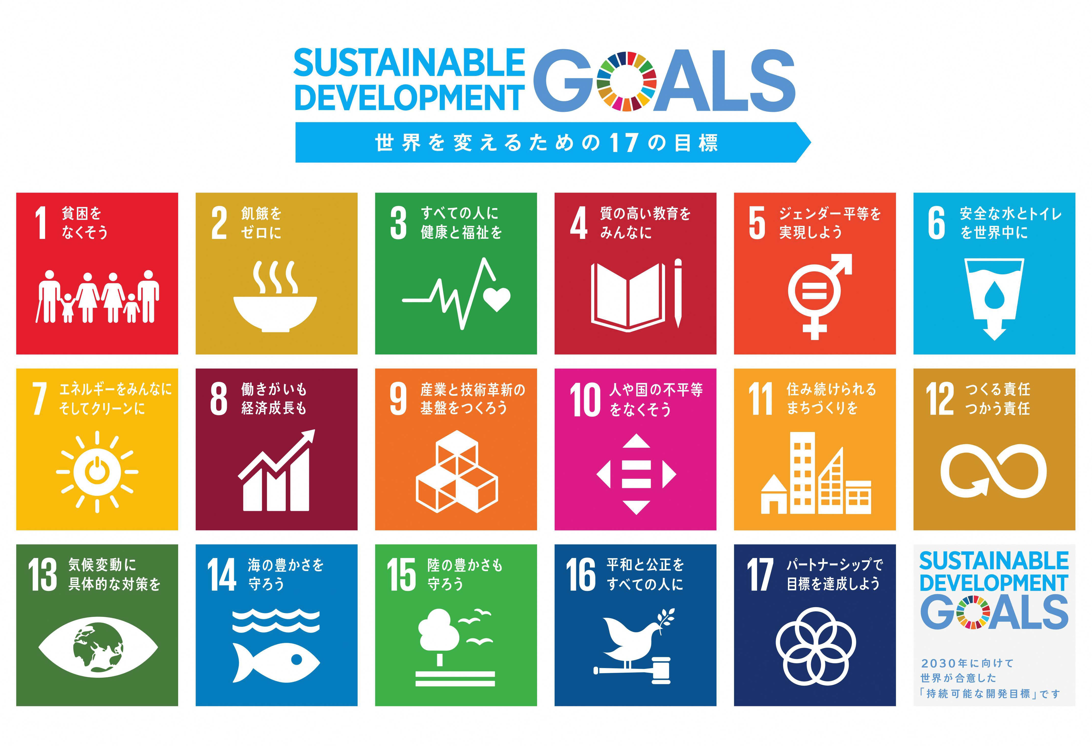
- 応募事業が最も貢献しているSDGsの目標はどれですか？該当する目標の番号を1つ記入してください。
- 応募事業がSDGsの1つあるいは複数の目標の達成にどのように貢献しているかご記入ください。【最大400字】
文字数を記載してください：（ ）字

４．事業紹介用動画またはスライドショー ＜必須＞
事業の概要や魅力が伝わる事業紹介用の動画またはスライドショーを作成し、YouTubeまたはVimeoにアップロードしてください。
※5分以内とします。
※動画やスライドショーが複数ある場合でも、記載できるURLは1つです。
※データをアップロードしたYouTubeまたはVimeoのURLを以下にご記入ください。提出先のメールアドレスに直接データを送付することはできません。
事業紹介用動画またはスライドショー | データをアップロードしたYouTubeまたはVimeoのURLを1つ以下に記載してください。

５．参考資料 ＜任意＞
応募用紙に記載した事項に関連する参考資料を、5ページ（A4片面）を超えない分量で添付することが 可能です。以下にリストアップのうえ、メールに添付して提出してください。
※5ページを超える場合、超過した資料は審査の対象外とさせていただきます。
※データ容量が7MBを超えないようご留意ください。7MBを超える場合、メールが受理できない可能性があります。
1）
2）
3）

